Πρόγραμμα Δια Βίου Εκπαίδευσης του ΤΕΙ Αθήνας
µε τίτλο

«Θεραπευτική Ιππασία»

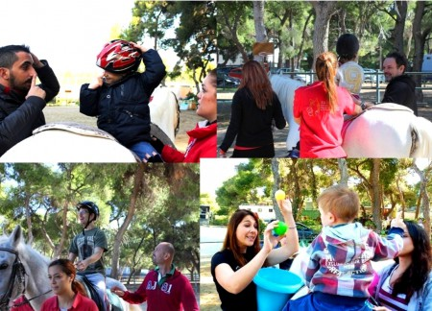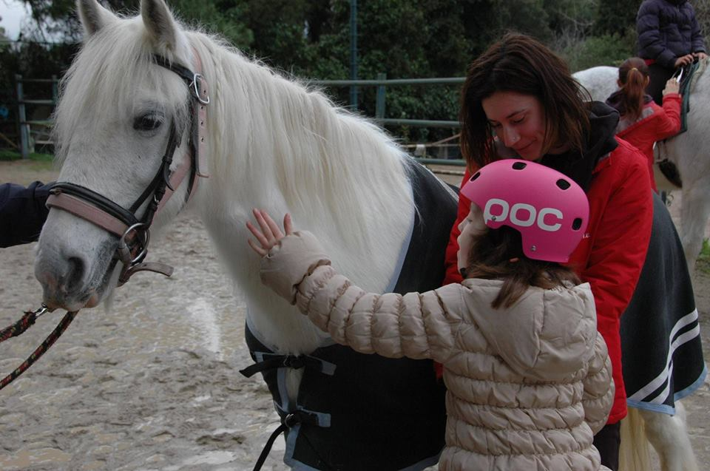
Το Εργαστήριο Μυοσκελετικής και Αναπνευστικής Φυσικοθεραπείας της ΣΕΥΠ του ΤΕΙ Αθήνας οργανώνει Πρόγραμμα Δια Βίου Εκπαίδευσης (ΠΔΒΕ) με θέμα «ΘΕΡΑΠΕΥΤΙΚΗ ΙΠΠΑΣΙΑ» με ακαδημαϊκή υπεύθυνη την Καθηγήτρια του Τμήματος Φυσικοθεραπείας Ειρήνη Γραμματοπούλου.
Το ΠΔΒΕ οδηγεί στην απόκτηση Πιστοποιητικού Δια Βίου Εκπαίδευσης µε χαρακτήρα εξειδίκευσης και πιστωτικές μονάδες ECTS, όπως προβλέπεται από το Νόμο 3369 Α΄171/06-07-05 «Συστηματοποίηση της Δια Βίου Εκπαίδευσης και άλλες διατάξεις» και το Νόμο 3879 Α΄163/21-09-10 «Ανάπτυξη της Δια Βίου Μάθησης και λοιπές διατάξεις».
Ο σχεδιασμός και η υλοποίηση του προγράμματος ακολουθεί τις προδιαγραφές και τις γενικές αρχές λειτουργίας του Ινστιτούτου Δια Βίου Εκπαίδευσης του ΤΕΙ Αθήνας, βάσει της ΥΑ/Β΄1882/03-09-09 «Ίδρυση Ινστιτούτου Δια Βίου Εκπαίδευσης (Ι.∆.Β.Ε.) στο Τ.Ε.Ι. Αθήνας».

ΠΕΡΙΓΡΑΦΗ ΠΡΟΓΡΑΜΜΑΤΟΣ
Το Πρόγραμμα οδηγεί σε Πιστοποιητικό Δια Βίου Εκπαίδευσης µε τίτλο : ΘΕΡΑΠΕΥΤΙΚΗ ΙΠΠΑΣΙΑ

Ακαδημαϊκή Υπεύθυνη: Ειρήνη Γραμματοπούλου, Καθηγήτρια ΤΕΙ-Α
Αναπληρωτής: Εμμανουήλ Σκορδίλης, Αναπληρωτής Καθηγητής ΕΚΠΑ
Επιστημονικό Πεδίο: Προσαρμοσμένη Κινητική Αγωγή
Υλοποίηση: Ακαδημαϊκό έτος 2017-2018
Έναρξη – Λήξη Προγράμματος: Νοέμβριος 2017 – Ιούνιος 2018
Σύνολο Ωρών: 123
Σύνολο Πιστωτικών
Μονάδων (ECTS): 5
Αριθμός εκπαιδευομένων: 25 άτομα

Κόστος συμμετοχής: 790€ (σε 2 δόσεις: 1^{η} Νοεμβρίου, 1^{η} Μαρτίου)
ΤΟ ΠΡΟΓΡΑΜΜΑ ΑΠΕΥΘΥΝΕΤΑΙ: σε επαγγελματίες υγείας (φυσικοθεραπευτές, εργοθεραπευτές, λογοθεραπευτές, ιατρούς κ.α.), Ψυχολόγους, Ειδικούς παιδαγωγούς, Καθηγητές Προσαρμοσμένης Κινητικής Αγωγής, κ.α.
ΣΚΟΠΟΣ ΤΟΥ ΠΡΟΓΡΑΜΜΑΤΟΣ:_____________________________________________________
Είναι η ανάδειξη της θεραπευτικής ιππασίας ως μέσο αποκατάστασης στις νευροαναπτυξιακές διαταραχές με επίδραση στην κινητικότητα, λειτουργική ικανότητα, πνευμονική λειτουργία, επικοινωνία, κοινωνικότητα και ποιότητας ζωής καθώς επίσης, η μελέτη του αλόγου ως θεραπευτικό μέσο, η επίδραση του περιβάλλοντος χώρου της θεραπευτικής συνεδρίας, ο ρόλος των θεραπευτών και των παραγόντων οι οποίοι συμβάλλουν στην όλη διαδικασία με βάση την προσέγγιση Hippo Kinesio-Educational Rehabilitation (Hi.K.E.R.). Κεντρική φιλοσοφία της προσέγγισης Hi.K.E.R. είναι η δημιουργία ενός δομημένου πλαισίου εκπαίδευσης στο χώρο της θεραπευτικής ιππασίας. Το πλαίσιο αυτό αφορά στη δημιουργία κατάλληλων συνθηκών αλληλεπίδρασης μεταξύ ασθενούς, θεραπευτή και περιβάλλοντος χώρου, οι οποίες θα προάγουν την κινητική, αντιληπτική, κοινωνική, συναισθηματική και γνωστική μάθηση και θα διευκολύνουν την πολύπλευρη ανάπτυξη του ασθενούς. Για να πραγματοποιηθεί το πλαίσιο αυτό εκπαίδευσης, ο θεραπευτής πρέπει να παρέχει στους ασθενείς ένα ευρύ πεδίο εμπειριών, μέσα από το οποίο θα έχουν την ευκαιρία να εξερευνήσουν, να δημιουργήσουν, να επιτύχουν, και παράλληλα να γνωρίσουν τον εαυτό τους, το σώμα τους και τα συναισθήματά τους. Έτσι, ο θεραπευτής Hi.K.E.R. οργανώνει το μαθησιακό περιβάλλον με τρόπο που προάγει την κινητική, συναισθηματική και κοινωνική εκπαίδευση των ασθενών και οικοδομεί την κατάλληλη κουλτούρα μάθησης η οποία προωθεί την ανεξαρτησία και την βελτίωση της ποιότητας της ζωής τους.
Το πρόγραμμα αποτελείται από 4 θεματικές ενότητες διάρκειας 26-40 ωρών έκαστη:
1η θεματική ενότητα: Το άλογο ως θεραπευτικό μέσο - Θεραπευτικός εξοπλισμός και διαμόρφωση πλαισίου εκπαίδευσης - Εγκέφαλος και λειτουργίες (26 ώρες θεωρία + εργαστήριο + αξιολόγηση).
2η θεματική ενότητα: Αναπτυξιακές διαταραχές και εγκεφαλική παράλυση - Ένταξη σε προγράμματα θεραπευτικής ιππασίας (27 ώρες θεωρία + εργαστήριο + αξιολόγηση).
3η θεματική ενότητα: Νευρολογικές παθήσεις ενηλίκων - Κλίμακες αξιολόγησης – Μεθοδολογία έρευνας – Θεραπευτικές προσεγγίσεις και οφέλη (30 ώρες θεωρία + εργαστήριο + αξιολόγηση).
4η θεματική ενότητα: Πρακτική άσκηση στο θεραπευτικό ιππικό στίβο με συμμετοχή σε συνεδρία Ιπποθεραπείας επί πραγματικών ασθενών (40 ώρες πρακτική άσκηση + έκθεση αξιολόγησης από τον επιβλέποντα).

ΜΑΘΗΣΙΑΚΑ ΑΠΟΤΕΛΕΣΜΑΤΑ:___________________________________________________
Μετά την ολοκλήρωση του Προγράμματος ο εκπαιδευόμενος θα έχει αποκτήσει γνώσεις, ικανότητες και δεξιότητες που θα τον καθιστούν ικανό να:
• Αξιολογεί τη λειτουργικότητα, τη φυσική κατάσταση, το επίπεδο επικοινωνίας, τα θεμελιώδη κινητικά πρότυπα, κ.α. στα άτομα με νευροαναπτυξιακές διαταραχές
• Σχεδιάζει και να υλοποιεί εξατομικευμένα προγράμματα θεραπευτικής ιππασίας και να εφαρμόζει τις τεχνικές της Προσέγγισης Hi.K.E.R. καθώς και άλλων σύγχρονων τεχνικών παρέμβασης με εφαρμογή στην θεραπευτική ιππασία σε διάφορες παθήσεις και αναπηρίες (εγκεφαλική παράλυση, διάχυτες αναπτυξιακές διαταραχές και αυτισμός, διάφορα σύνδρομα, παθήσεις ενηλίκων, κ.α.)
• Αξιολογεί τα αποτελέσματα τόσο της αξιολόγησης όσο και της θεραπευτικής παρέμβασης
• Προλαμβάνει ανεπιθύμητα συμβάντα στη διάρκεια των συνεδριών και να προβαίνει σε άμεσες ενέργειες στον ιππικό στίβο
• Εφαρμόζει τον θεραπευτικό και λοιπό εξοπλισμό
• Εκπαιδεύει άλογα θεραπευτικής ιππασίας

ΧΩΡΟΣ ΔΙΕΞΑΓΩΓΗΣ ΤΩΝ ΜΑΘΗΜΑΤΩΝ_______________________________________________
Το πρόγραμμα θα πραγματοποιηθεί στο Γυμναστήριο του ΤΕΙ Αθήνας (Θεωρία) και στις εγκαταστάσεις της Επιστημονικής Εταιρείας θεραπευτικής Ιππασίας και Ιπποθεραπείας Ελλάδος στον Ιππικό όμιλο Βαρυμπόμπης (Εργαστήρια- Πρακτική Άσκηση).
ΚΡΙΤΗΡΙΑ ΕΠΙΛΟΓΗΣ ΤΩΝ ΥΠΟΨΗΦΙΩΝ:

Οι εκπαιδευόμενοι πρέπει να διαθέτουν:
- Πτυχίο ΑΕΙ (ΤΕΙ-ΠΑΝΕΠΙΣΤΗΜΙΟ)
- Συνάφεια και
- Σχετική επαγγελματική, ερευνητική ή ακαδημαϊκή εμπειρία

ΥΠΟΒΟΛΗ ΑΙΤΗΣΕΩΝ
Οι ενδιαφερόμενοι μπορούν να κατεβάσουν το έντυπο της αίτησης από την ιστοσελίδα του Εργαστηρίου Μυοσκελετικής και Αναπνευστικής Φυσικοθεραπείας http://www.teiath.gr/seyp/lmcp ή του Ι∆ΒΕ http://idve.teiath.gr.
Οι αιτήσεις με τα δικαιολογητικά των υποψηφίων θα υποβάλλονται ηλεκτρονικά στο e-maill physiolab@teiath.gr µε την επισήμανση «Π∆ΒΕ – Θεραπευτική Ιππασία», έως την 20^{η} Οκτωβρίου 2017.

ΑΠΑΙΤΟΥΜΕΝΑ ΔΙΚΑΙΟΛΟΓΗΤΙΚΑ

1. Αίτηση, στην οποία ο/η αιτών/ούσα να αναφέρει ότι επιθυμεί να φοιτήσει στο «Πρόγραμμα ΙΔΒΕ Θεραπευτική Ιππασία» και να αναγράφει τα προσωπικά του στοιχεία

2. Τίτλοι σπουδών

3. Υπεύθυνη δήλωση σύμφωνα µε την παρ. 4 του άρθρου 8 του ν. 1599/1986, στην οποία να δηλώνει ότι: α) αποδέχεται ανεπιφύλακτα τους όρους του Προγράμματος, όπως αυτοί αναφέρονται στην ανακοίνωση της πρόθεσης υλοποίησής του.

ΠΛΗΡΟΦΟΡΙΕΣ ΠΡΟΓΡΑΜΜΑΤΟΣ
Ε-mail: physiolab @teiath.gr
Τηλέφωνα: 2105387487, 6977257450

